ICS | 29.130.20
CCS | K 32
团体标准
T/ZFA XXXX—XXXX

智能家居用线性驱动器

Linear actuator for intelligent home

XXXX-XX-XX发布
XXXX-XX-XX实施
浙江省家具行业协会 发布
目次
前言 II
1 范围 1
2 规范性引用文件 1
3 术语和定义 1
4 型号与基本参数 2
5 技术要求 3
6 试验方法 4
7 检验规则 5
8 标志、包装、运输、贮存 6

前言
本文件按照GB/T 1.1—2020《标准化工作导则 第1部分：标准化文件的结构和起草规则》的规定起草。
请注意本文件的某些内容可能涉及专利。本文件的发布机构不承担识别这些专利的责任。
本文件由浙江省家具行业协会提出并归口。
本文件起草单位：
本文件主要起草人：

智能家居用线性驱动器
  - 范围
本文件规定了智能家居用线性驱动器的术语和定义、基本要求、技术要求、试验方法、检验规则、标志、包装、运输和贮存以及质量承诺。
本文件适用于智能家居用线性驱动器（以下简称“驱动器”）。
  - 规范性引用文件
下列文件中的内容通过文中的规范性引用而构成本文件必不可少的条款。其中，注日期的引用文件，仅该日期对应的版本适用于本文件；不注日期的引用文件，其最新版本（包括所有的修改单）适用于本文件。
GB/T 191—2008 包装储运图示标志
GB/T 2423.1 电工电子产品环境试验 第2部分：试验方法 试验A：低温
GB/T 2423.2 电工电子产品环境试验 第2部分：试验方法 试验B：高温
GB 4343.1—2018 家用电器、电动工具和类似器具的电磁兼容要求 第1部分：发射
GB/T 4343.2—2020 家用电器、电动工具和类似器具的电磁兼容要求 第2部分：抗扰度
GB/T 4857.5 包装 运输包装件 跌落试验方法
GB/T 5171—2002 小功率电动机通用技术条件
GB/T 10069.1—2006 旋转电机噪声测定方法及限值 第1部分：旋转电机噪声测定方法
QB/T 4288—2012 直流电动推杆
  - 术语和定义
QB/T 4288—2012界定的术语和定义适用于本文件。
线性驱动器 linear actuator
一种将直流电动机的旋转运动转变为直线往复式运动的执行机械机构。
最小安装尺寸 minimum mounting size
驱动器的推杆/滑块运行到最小极限位置时的安装距离。
行程 stroke
驱动器的推杆/滑块由最小极限位置运行到最大极限位置的距离。
推力 push force
驱动器伸出时承受的负载力。
拉力 pull force
驱动器缩回时承受的负载力。
推力和拉力合称推拉力。

空载速度 No-load speed
驱动器在不带负载的情况下推杆/滑块运动的速度，单位：mm/s。
额定速度 rated speed
驱动器在额定负载的情况下推杆/滑块运动的速度，单位：mm/s。

自锁力 self-locking force
当驱动器的推杆/滑块运行至任何行程点时（二个端点除外），在失电状态且无位移条件下可承受的负载。
电磁兼容性 EMC
电器部件在其电磁环境中能正常工作，且不对该环境中任何事物构成不能承受的电磁骚扰的能力。
工作制
驱动器在一定时间内可持续运行的时间，通常用“几分钟内可持续运行分钟”来描述。
MAX：1min/8min，即电机工作时，按恒定负载持续运行 1min，停机8min，接着再运行 1min，停机 8min，如此循环。
  - 型号与基本参数
    - 型号命名
驱动器型号命名中包括企业字母代号、最小安装距离、行程、额定负载（推拉力）等特征参数。
    - 安装结构
驱动器主要采用螺钉或圆柱销安装，滑块式驱动器和推杆式驱动器的安装结构示意图见图1、图2。
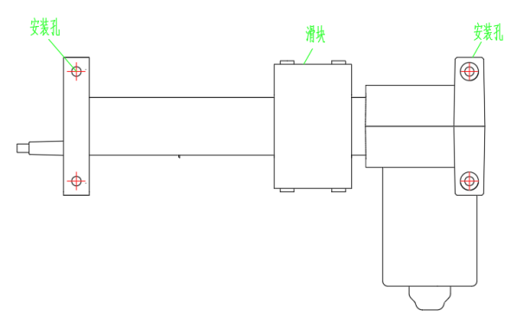 | 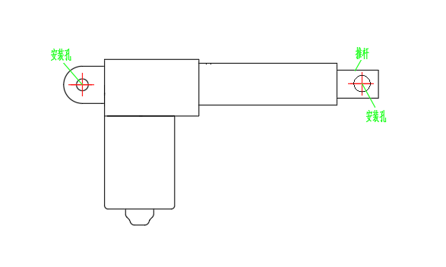
- 滑块式驱动器安装结构示意图 | - 推杆式驱动器安装结构示意图
    - 参数及误差
最小安装距由固定安装距（每个规格产品结构决定）加行程S。
产品工作制：MAX：1min/8min。
驱动器工作电压：12 V～36 V。
驱动器的主要参数误差范围见表1。
- 主要参数误差范围
项目 | 误差范围
空载速度 | ±10%
额定速度 | ±10%
额定电流 | ±10%
行程误差 | ±2 mm
最小安装孔距 | ±2 mm
引出线长度 | 0,+20 mm
  - 技术要求
    - 基本要求
产品应符合本标准的要求，并按经规定程序批准的图样及技术文件制造
    - 使用环境条件
环境空气最高温度应不超过40 ℃；最低温度应不低于-15 ℃。
运行地点的境空气相对湿度：不大于90%。
    - 外观、装配要求
驱动器的外形和安装尺寸应符合双方共同确认的图纸或产品技术条件的规定。
零件表面镀（涂）层光滑，色泽均匀，不应有明显的脱落、划伤及氧化等缺陷。
塑料件表面平整，色泽一致，不应有裂痕、气泡和明显熔接痕、缩孔等缺陷。
驱动器的各联接件、紧固件无松动现象。
驱动器运行平稳、无卡滞，无杂音现象。
铭牌应清晰、易读、持久耐用，内容应该包括企业标志、产品型号、额定参数、产品序列号等信息。
    - 机械性能
驱动器的机械性能应符合以下规定：
——在额定电压下，驱动器的最大推拉力应符合铭牌中的标称值。
——在额定电压下，驱动器的运行速度应符合铭牌中的标称值或者设计速度要求。
驱动器的机械性能推荐规格见表2。
- 驱动器机械性能推荐规格
最大推力（优选值）/N | 最大拉力（优选值）/N | 自锁力/N
500、750、1000、1200、1500、2000、2500、3000、4000、6000、8000 | 500、750、1000、1200、1500、2000、2500、3000、4000 | 不小于标称力
    - 噪音
驱动器在额定电压下空载运行，距手持式声级计距离0.5m，驱动器其声功率级噪声值应不大于50dB（A计权），且无明显异音。
    - 温升
驱动器在环境温度20 ℃±5 ℃下，按标准工作制方式额定负载运行，直至热平衡，其温升应不大于80 K。
    - 耐压
驱动器的绕组与外壳经本文件6.7的试验后，不应出现闪络和击穿现象。
    - 耐振动
驱动器经振动试验后，应能正常工作，无松动现象。
    - 高低温要求
      - 高温要求
在不通电情况下，温度70 ℃，放置96 h，取出在常温恢复2 h后，驱动器应能正常工作。耐压测试应符合本文件5.7条的要求。
      - 低温要求
在不通电情况下，温度-25℃，放置96 h，取出在常温恢复2 h候后，驱动器应能正常工作。耐压测试应符合本文件5.7条的要求。
    - 电磁兼容性（EMC）
      - 发射
驱动器在空载连续运行状态下，辐射发射和传导发射发射应符合GB 4343.1—2018中的规定。
      - 抗扰度
驱动器应能承受GB/T 4343.2—2020中规定的静电放电、电快速顺变、浪涌、电压暂降和短时中断的抗扰度实验。
  - 试验方法
    - 外观与结构检查
用目视和手动的方法检查。
    - 机械性能试验
      - 负载能力测试
将驱动器固定在负载架上，在额定电压下，施加驱动器最大推拉力值，按10%工作制全行程运行5个循环，应无异常。
      - 速度检测
驱动器正常空载运行，用直尺分别测量：行程△S,伸出时间T1，回缩时间T2，伸出速度v1=△S÷T1,回缩速度v2=△S÷T2,升降速度v=(v1+v2)/2。重复5次，计算v的5个数值的算术平均值，记为速度V。
      - 自锁力测试
将驱动器固定在负载架上，控制驱动器运行至行程中的任一点（二端点除外），切断电源，加力至最大推拉力值，保持时间5 s，不发生位移为合格。
    - 噪音测试
按GB/T 10069.1—2006的规定进行测试。使用手持式声级计测量，测试环境噪音不超过35 dB(A)，驱动器在额定电压下空载运行，距手持式声级计距离0.5 m。
    - 温升测试
驱动器样机处于室温条件（23℃±2℃），驱动器正常负载运行，直到热平衡，测试产品规定部位的温度，取最大值。
    - 耐电压试验
对驱动器的绕组与外壳之间应施加50 HZ或者60 HZ基本正弦波的1250 V电压，保持时间1 min。
    - 耐振动测试
将驱动器固定在振动试验台上，在频率10 Hz、振幅1.5 mm的条件下，经上下、前后、左右各1 h的振动试验后，检测功能及外观良好。
    - 高低温实验
      - 高温试验
在不通电情况下，温度50°，放置96小时，取出在常温恢复2小时候后测试。
      - 低温试验
在不通电情况下，温度-25°，放置96小时，取出在常温恢复2小时候后测试。
    - 电磁兼容性
发射和抗扰度测试，分别依据GB 4343.1—2018和GB/T 4343.2—2020的规定，检测结果应符合本文件5.10条的要求。
  - 检验规则
    - 检验分类
检验分为出厂检验和型式检验。
    - 出厂检验
出厂检验项目见表3。
产品应经过出厂检验合格后方可出厂。
如有一项不合格则判定为产品不合格。
- 检验项目
序号 | 检验项目 |  | 要求 | 检验方法 | 出厂检验 | 型式检验
1 | 外观、装配 |  | 5.3 | 6.1 | √ | √
2 | 机械性能 | 最大推力、拉力 | 5.4 | 6.2.1 | √ | √
3 |  | 运行速度 | 5.4 | 6.2.2 | √ | √
4 |  | 自锁力 | 5.4 | 6.2.3 | √ | √
5 | 噪音 |  | 5.5 | 6.3 | √ | √
6 | 温升 |  | 5.6 | 6.4 | × | √
7 | 耐电压 |  | 5.7 | 6.5 | × | √
8 | 耐振动 |  | 5.8 | 6.6 | × | √
9 | 高低温要求 | 高温试验 | 5.9.1 | 6.7.1 | × | √
10 |  | 低温试验 | 5.9.2 | 6.7.2 | × | √
11 | 电磁兼容 |  | 5.10 | 6.8 | × | √
“√”表示要进行的检验项目，“×”表示不进行的检验项目。
    - 型式检验
有下列情况之一时，一般应进行型式检验：
- 产品结构、材料、工艺有重大改进时；
- 产品正常生产时，每6个月进行一次；
- 产品停产1年以上，恢复生产时；
- 出厂检验结果与上次型式检验有较大差异时；
- 国家质量监督机构依法提出进行型式检验时。
型式检验项目见表2。
型式检验的样品应从出厂检验合格的产品中随机抽取3件。
在型式检验中若发现任何一项不合格，则应另取2倍不合格数量的产品重复不合格项目检验，若仍有一台不合格，则判定型式检验不合格。
  - 标志、包装、运输、贮存
    - 标志
      - 驱动器标志
驱动器铭牌应标明的项目如下：
- 型号；
- 行程；
- 额定负载；
- 最高速度；
- 制造商或注册商标。
      - 包装标志
包装箱外壁的文字和标志应清楚整齐，内容如下：
- 制造商名称、地址；
- 型号、规格、数量；
- 毛重、体积；
- 制造日期；
- 执行标准；
- “小心轻放”“防雨”“防潮”等运输标志，其图形应符合GB/T 191的规定。
    - 包装
包装箱应符合防潮、防尘、防震的要求。
包装箱内应牢固，产品在箱内不应窜动，以免运输途中损伤。
包装箱中随同产品供应的技术文件应包括：装箱单、产品合格证、产品使用说明书。
    - 运输

产品在运输过程中防止碰撞、摔打、敲击和雨淋,不应与酸碱等腐蚀性物质放在一起。
    - 贮存
产品应贮存在环境温度为（0～40）℃，相对湿度不大于80%的室内，室内空气中不应含有腐蚀产品的有害物质。
  - 质量承诺
在用户按照使用维护说明书的规定，正确安装、使用、存放驱动器的情况下，自制造厂起运的日期或用户购买日期2年之内应保证产品正常运行，出现质量问题包退或包修。

